Лабораторная работа №10

**«Анализ качества интерфейсов с помощью юзабилити-метрик»**

**1.**ЦЕЛЬ РАБОТЫ

Целью работы является закрепление теоретических знаний и приобретение практических навыков по юзабилити-тестированию и оценке качества интерфейса на основе измерения показателей результативности, эффективности и удовлетворенности.

2. КРАТКИЕ ТЕОРЕТИЧЕСКИЕ СВЕДЕНИЯ

Юзабилити-тестирование – это метод исследования качества продукта, который представляет собой эксперимент, в ходе которого участники, максимально приближенные к реальным пользователям, выполняют типичные для пользователей задачи путем взаимодействия с интерфейсом системы.

Смысл тестирования состоит в проверке качества интерфейса продукта независимо от того, тестируется готовое программное обеспечение, минимально функциональный макет или же бумажный прототип.

Главная цель тестирования заключается в том, чтобы сделать продукт более простым и удобным для пользователей.

В процессе юзабилити-тестирования выявляются *сильные и слабые места*в интерфейсе для дальнейшего улучшения его в ходе итерационного процесса разработки, а также осуществляется *оценка общего качества интерфейса*(например, для выбора одного из двух возможных вариантов).

Для оценки качества интерфейса или пригодности использования продукции могут быть использованы следующие юзабилити-метрики (и не только):

* результативность (effectiveness);
* эффективность (efficiency);
* удовлетворённость (satisfaction).

**2.1 Результативность (effectiveness)**

Результативность (effectiveness) **–**это **«**степень реализации запланированной деятельности и достижения запланированных результатов».

Измерение результативности зависит от цели или подцели, а также от точности и полноты выполнения задания, которых может достигнуть пользователь. Это говорит о том, что оценить результативность продукта можно с помощью измерения таких характеристик, как *процент достигнутых целей*или *успешно выполненных заданий*.

Общую результативность исследуемого продукта можно рассчитать по следующей формуле:

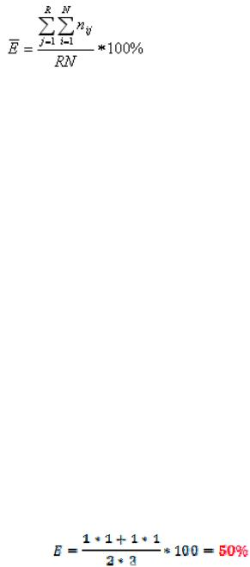(1)

где:

E - общая результативность продукта;

N - общее число сценариев (цели);

R - число респондентов (пользователей);

n ij - это результат выполнения *сценария i пользователем j*;

•п ij = 1, если *сценарий i*успешно завершен и цель *пользователем j*была достигнута;

•п ij = 0, если *сценарий i*не завершен и *пользователь j*не смог достичь цели.

По полученным данным можно сделать приблизительные выводы об общей результативности продукта: 0-50% - ужасный; 50-75% - плохой; 75-90% – нормальный; 90-100%- хороший

Пример №1

В тестировании принимало участие два пользователя (R=2), которые при работе с продуктом выполняли два тестовых задания (N=2). В результате тестирования первый пользователь успешно завершил только сценарий №1, а второй - успешно завершил только сценарий №2.

Общая результативность по данному продукту:

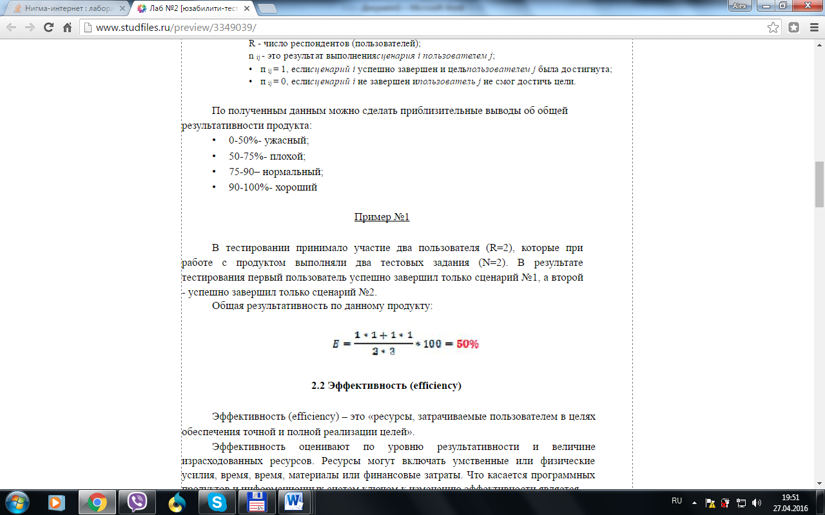

**2.2 Эффективность (efficiency)**

Эффективность (efficiency) **–**это «ресурсы, затрачиваемые пользователем в целях обеспечения точной и полной реализации целей».

Эффективность оценивают по уровню результативности и величине израсходованных ресурсов. Ресурсы могут включать умственные или физические усилия, время, время, материалы или финансовые затраты. Что касается программных продуктов и информационных систем ключом к изменению эффективности является:

*время, затраченное на выполнение задания*, которое характеризует *скорость работы с продуктом*.

Временную относительную эффективность исследуемого продукта можно рассчитать по следующей формуле.

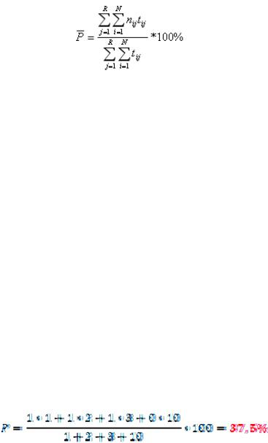(2)

где:

Р − общая эффективность продукта; N− общее число сценариев (цели);

R − число респондентов (пользователей);

n ij − это результат выполнения *сценария i пользователем j*;

•n ij = 1, если *сценарий i*успешно завершен и цель *пользователем j*была достигнута;

•n ij = 0, если *сценарий i*не завершен и *пользователь j*не смог достичь цели;

t ij − это время, затраченное на выполнение *сценария i пользователем j.*

Пример №2

В тестировании принимало участие четыре пользователя (R=4), которые при работе с продуктом выполняли одно тестовое задания (N=1). Три пользователя выполнили задание успешно, а один пользователь вышел из строя. Время, затраченное пользователями на выполнение задания:

•первый – 1 сек.,

•второй – 2 сек;

•третий – 3 сек;

•четвертый – 10 сек.

Временная относительная эффективность по данному продукту:

$$P=\frac{1*1+1*2+1*3+0*10}{1+2+3+10}=37,5\%$$

**2.3. Удовлетворённость (satisfaction)**

Удовлетворённость (satisfaction) **–**это положительное отношение пользователя к использованию продукта и отсутствие дискомфорта при работе с ним

В отличие от эффективности и результативности, где оцениваются действия пользователя, удовлетворение ориентировано на субъективное мнение пользователя.

Для измерения характеристики удовлетворенности пользователя продуктом можно использовать два метода:

•формализованные анкеты или опросники с наличием рейтинговой шкалы;

•набор положительных и отрицательных слов (ассоциаций)

Метод №1: Формализованные анкеты или опросники.

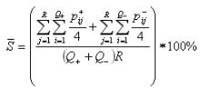

Каждая анкета или опросник содержит ряд заявлений, отражающих субъективное мнение пользователя. Например, «*Мне нравится, как выглядит интерфейс*» или "*Я считаю, что продукт слишком сложный*».

Вес или числовой коэффициент соответствия зависит от ответа.

Вес по 5-тибальной рейтинговой шкале можно оценивать по-разному: от -2 до +2, от 1 до 5 или от 0 до 4.

Вопросы, касающиеся продукта, могут быть как положительными, так и отрицательными. Ответы на вопросы могут иметь как положительный вес (0-4), так и отрицательный (4-0).

Вес ответа на положительный вопрос (0-4)

|  |  |  |  |  |
| --- | --- | --- | --- | --- |
| Нет | Скорее нет | Нейтральный | Скорее да | Да |
| 0 | 1 | 2 | 3 | 4 |

Вес ответа на отрицательный вопрос (4-0)

|  |  |  |  |  |
| --- | --- | --- | --- | --- |
| Нет | Скорее нет | Нейтральный | Скорее да | Да |
| 4 | 3 | 2 | 1 | 0 |

Среднюю удовлетворенность для рейтинговой шкалы с 5-тибальной рейтинговой шкалой от 0 до 4 можно по оценить по следующей формуле:

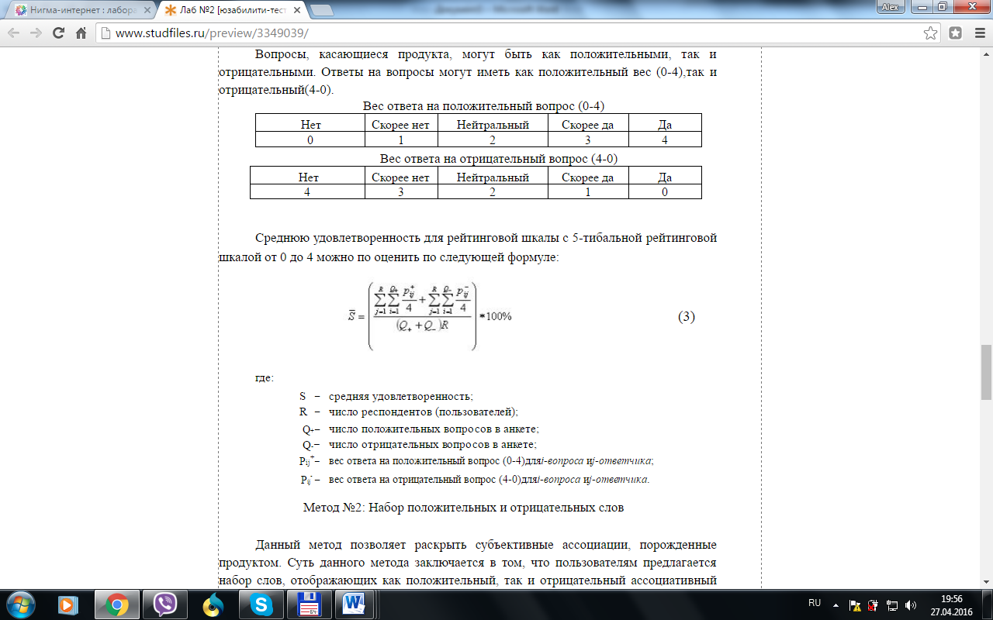(3)

где:

|  |  |  |
| --- | --- | --- |
| S | − | средняя удовлетворенность; |
| R | − | число респондентов (пользователей); |
| Q+− | | число положительных вопросов в анкете; |
| Q-− | | число отрицательных вопросов в анкете; |
| Pij+− | | вес ответа на положительный вопрос (0-4)для *i-вопроса*и *j-ответчика*; |
| Pij- − | | вес ответа на отрицательный вопрос (4-0)для *i-вопроса*и *j-ответчика*. |

Метод №2: Набор положительных и отрицательных слов

Данный метод позволяет раскрыть субъективные ассоциации, порожденные продуктом. Суть данного метода заключается в том, что пользователям предлагается набор слов, отображающих как положительный, так и отрицательный ассоциативный ряд. Например, «*удобный – неудобный, быстрый – медленный*» и т.п. При этом отрицательные слова смешивают с положительными. Каждый пользователь из предложенного набора слов выделяет только те слова, которые отражают его взаимодействие с продуктом.

Общие результаты позволяют построить:

• диаграмму, отражающую общее ассоциативное впечатление пользователей от взаимодействия с продуктом;

• рассчитать общий процент удовлетворения от продукта по следующей формуле:

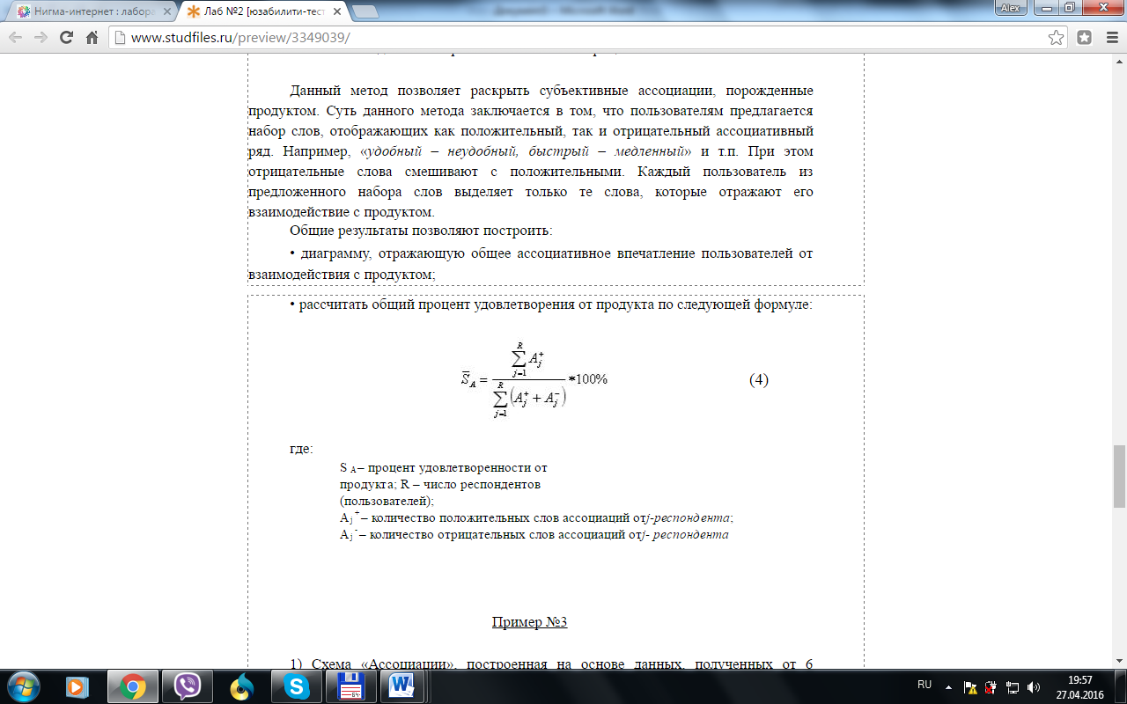(4)

где:

S A – процент удовлетворенности от продукта; R – число респондентов (пользователей);

Аj + – количество положительных слов ассоциаций от *j-респондента*;

Аj - – количество отрицательных слов ассоциаций от *j- респондента*

Пример №3

1) Схема «Ассоциации», построенная на основе данных, полученных от 6 пользователей. Из соображений удобства положительные ассоциации выделены зеленым цветом, а отрицательные – красным цветом.

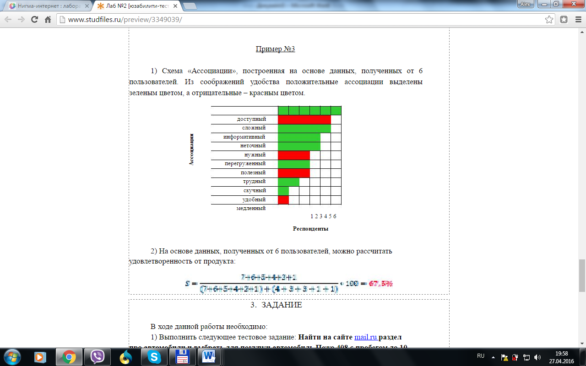

2) На основе данных, полученных от 6 пользователей, можно рассчитать удовлетворенность от продукта:

3. САМОСТОЯТЕЛЬНАЯ РАБОТА

**Описание работы: все учащиеся группы разбиты примерно пополам на два варианта, соответственно для каждого члена первого варианта весь второй является тестовой группой и наоборот (сгруппироваться по 5-7 человек)**:

В ходе данной работы необходимо:

1. Выполнить тестовое задание согласно варианта:

*1 вариант Изучите программу и ответьте на вопросы*

***ПЕРЕД ВЫПОЛНЕНИЕМ КАЖДОГО ЗАДАНИЯ (поиска ответа на вопрос. Каждый вопрос – это одно тестовое задание)***

***ЗАСЕЧЬ ВРЕМЯ И ЗАФИКСИРОВАТЬ ЕГО В ОТЧЕТЕ!!!!***

1. *Что является результатом идентификации по радужной оболочке глаза?*
2. *Что такое* УKЗД?
3. *Когда нас пригасили в* буржуйстан?

*2 вариант Изучите программу и ответьте на вопросы*

***ПЕРЕД ВЫПОЛНЕНИЕМ КАЖДОГО ЗАДАНИЯ (поиска ответа на вопрос. Каждый вопрос – это одно тестовое задание)***

***ЗАСЕЧЬ ВРЕМЯ И ЗАФИКСИРОВАТЬ ЕГО В ОТЧЕТЕ!!!!***

1. *Какова третья функция ИПС?*
2. *Что такое Мастер подстановок*?

*3. Кто в 1981 году создал реляционную модель данных*?

***К ЭТОМУ МОМЕНТУ ДОЛЖНЫ БЫТЬ ГОТОВЫ ВАШИ*** *результативность (effectiveness) и эффективность (efficiency).*

***Далее зафиксируйте в отчете ваши ассоциации согласно примера 3 и предоставьте их вашим коллегам по запросу для расчета удовлетворённости.***

2) В процессе выполнения заданий наблюдателю необходимо вести заметки, отображающие возникшие проблемы, а также время их выполнения*.*

3) Обобщить полученные в процессе тестирования данные и рассчитать базовые юзабилити-метрики продукта: такие как: *результативность (effectiveness);*

*эффективность (efficiency); удовлетворённость (satisfaction)*

4) Обработать результаты совместно с другими участниками группы. Выделить итоговый список *ошибок и недочетов,*сформировать *рекомендации*по дальнейшей модификации интерфейса

5) Оформить полученный материал в форме отчета: название и цель работы, ваши результаты юзабилити-тестирования, результаты обработки результатов тестов другого варианта, ответы на контрольные вопросы.

Контрольные вопросы:

1. Основные юзабилити-метрики
2. Формула общей результативности исследуемого продукта с пояснениями
3. Формула временной относительной эффективности исследуемого продукта с пояснениями